提案要請書
「KOCCA TOKYO SNS 広報運営 業務委託」

2025. 4.



Ⅰ. 提案要請の内訳
- 事業概要
- 事業名: KOCCA TOKYO SNS 広報運営 業務委託 入札公告
- 事業目的: 日本国内に向けた韓国コンテンツ及びCKL TOKYO等の主要な活動についてのプロモーション
- 事業期間: 契約締結後 2025. 12. 8. まで
- 業務委託費(推定金額) : 4,956,000円(四百九十五万六千円/税込)
- 事業内容
- KOCCA TOKYO SNSアカウント管理
  - Instagram、X(旧Twitter)アカウント運営(Xアカウントは新規開設)
  - アカウント用プロフィール写真、バーナーイメージ制作(時期ごとに制作)
  - コメント管理、危機管理対応
- SNSコンテンツの企画、制作、アップロード(日本語)
- コンテンツ企画、制作、アップロード(映像コンテンツも含む)
- プラットフォームごとに週2回以上アップロード
- 日本語ネイティブによる翻訳及びネイティブチェック
- フォントイメージ素材、音源等の著作権処理
- 契約終了日以降(2025.12.09.~2025.12.31.)にアップロード予定のコンテンツの事前制作
- SNSフォローイベント企画・運営
- SNSフォローイベントの企画
- 関連コンテンツの制作・アップロード
- イベント用景品の購入・管理
３. 推進日程(案)
- ‘25. 4月１週～4週 業務委託公告及び提案書提出
- ‘25. 4月5週～5月1週 提案書評価及び業者選定、技術交渉、契約締結
- ‘25. 5月1週～12月2週 事業推進
- ‘25. 12月2週～12月3週 結果報告及び精算
Ⅱ. 提案要請事項
1.提案要請内容及び業務委託の範囲
※ 全体的なプログラム構成および運営方策を提示しつつ、発注先と協議のうえ最終決定を行う。
※ 課業範囲の内訳の詳細は最終契約締結(交渉)時、以下の内容から調整されることがある。
- 共通事項
区分 | 詳細
人員構成  及び運営 | 総括PM1名、実務者1名以上で構成  ・総括PM:経歴5年以上、またはこれに準ずる者  ※参加人材の参加率は30%以上にならなければならない  参加率:個人の全体の業務量のうち本事業に充てる割合
- SNSコンテンツ企画・制作
区分 | 業務委託範囲
KOCCA TOKYO SNS アカウント管理全般 | （1）Instagram(開設済み、運営中)運営、Xアカウント新設及び運営(開設業務も含む)  (2) アカウント運営にともなうプロフィール写真、バーナーイメージの制作(時期別に複数回制作)  (3) コメント管理、危機管理対応
SNSコンテンツの企画、制作、アップロード(日本語) | （1）コンテンツ企画、制作、アップロード(映像コンテンツ含む)  ‐ クリエイティブコンテンツ(仮):日本の消費者に向けた興味を誘うような韓流コンテンツに関するコンテンツを企画・制作/週1回以上  ‐ 韓流トレンドニュース(仮):韓国の人気コンテンツに関する動向を発信するカードニュースの企画・制作(韓国人気コンテンツに関するニュースの韓→日要約翻訳など)/週1回以上  ‐ イベント開催案内等/計10回以上  1．日本現地で開催される当振興主催イベントに関する紹介(イメージ・映像を活用して紹介)  2. イベント現場レポートコンテンツ(映像含む)の制作・運営  ※イベントの開催時期により変動あり  （2）プラットフォームごとに週2回以上アップロード必須  (3) 日本語ネイティブによる翻訳及びネイティブチェック必須  (4) フォントイメージ素材、音源等の著作権処理  (5) 契約終了日以降(2025.12.09.~2025.12.31.)にアップロード予定のコンテンツの事前制作
SNSフォローイベント企画・運営 | (1) SNSフォローイベントの企画・運営/計5回前後  ※KOCCA主催イベントと連携した形でのイベント進行を推奨  (2) 関連コンテンツの制作・アップロード  (3) イベント用景品の購入・管理  ※イベント用景品は20万円を限度額とし、追加費用が必要な場合、KOCCAとの別途の協議が必要です。

2. 課業報告及び成果物の提出
（１）課業報告
区分 | 日程 | 内容
着手報告 | 契約締結後14日以内 | ・業務別の推進計画の報告
週次報告 | 毎週 | ・業務の進捗状況に関する報告
中間報告 | 協議により決定 | 業務別の進捗状況の報告
最終報告 | 契約終了後14日以内 | ・業務別の実施結果の報告
随時報告 | 随時 | ・業務別の各種状況および協議事項等の報告
（２）成果物の提出
成果物 | 形式 | 数量
事業遂行計画書、着手報告書、最終報告書 | ファイル | 各1部
週次報告書 | ファイル | 各1部
SNS運営に伴う全ての成果物 | ファイル | 一式
業務委託の精算内訳書 | ファイル | 1部
（３）参考資料
ア. 推進目標
‐ 総計フォロワー数 4,000人以上達成
‐ KOCCA TOKYO SNSの安定的な運営基盤の構築
イ. ターゲット別運営目的
(BtoC)
- 日本現地の消費者に向けた韓流コンテンツの認知度向上、各コンテンツジャンルの関心拡大
- KOCCAの主要な活動についての広報
- SNSイベントの実施を通じた韓国コンテンツの紹介・プロモーションの強化
(BtoB)
- 日本国内の関連機関、企業関係者に向けた韓国コンテンツへの関心の維持と向上
- 業界関係者に向けたKOCCA主催イベントの案内、主要な活動についての広報
- KOCCA CKL TOKYO入居企業の日本市場の進出サポートのためのコンテンツ広報強化
ウ. 運営(予定)プラットフォーム: Instagram, X
プラットフォーム名 | アカウント情報・活用方法
Instagram | · アカウント名 : 韓国コンテンツ振興院 東京ビジネスセンター(ID : @koccatokyo)  https://www.instagram.com/koccatokyo/  · フォロワー数 1,109名(’25. 4. 2.時点)  · 活用方法 :  - BtoC向けのプロモーションプラットフォームとして運営  - 画像、動画(リールス、 ストーリー等活用)をメインとした投稿  - SNSの基本プラットフォームとして活用  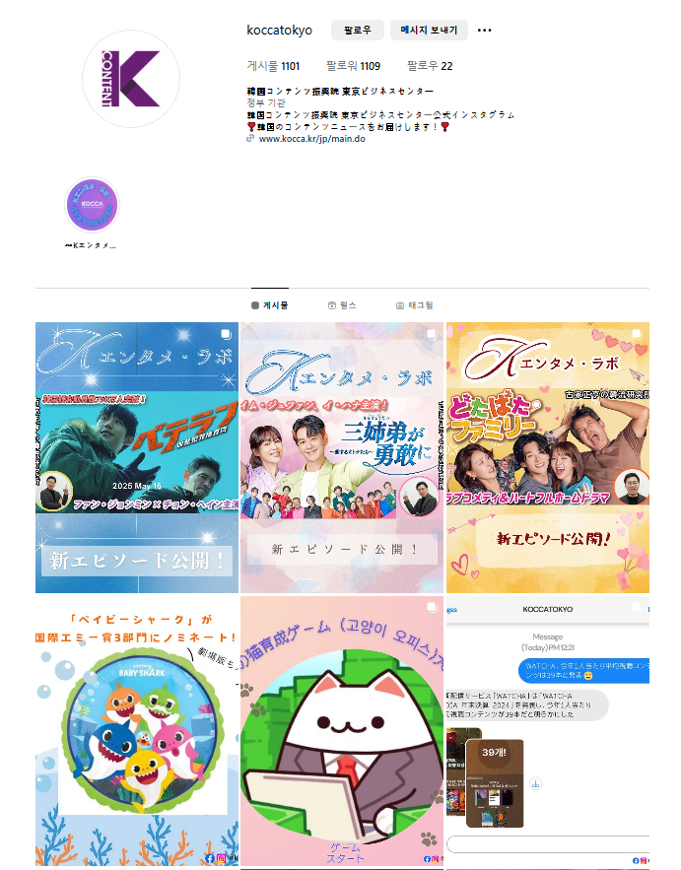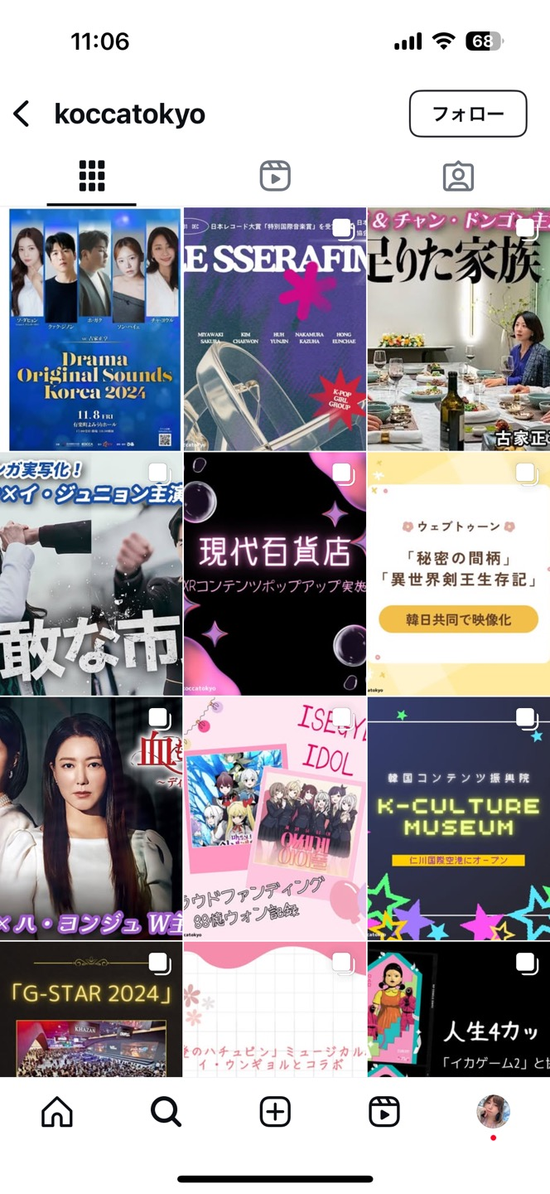
X | · アカウント新規開設予定  · 活用方法 :  - BtoB向けのプロモーションプラットフォームとして運営  - イベントの開催案内、韓国コンテンツに関するニュースコンテンツをメインとした投稿

Ⅲ. 提案書の作成要領
- 提案書目次
Ⅰ. 提案概要
1.事業目標及び範囲
☞提案要請内容を明確に理解し、本業務に対する目標と範囲を具体的に記述してください。
2.提案内容の特徴と差別性
☞投入人員の優秀性、専門性などを記載し、本業務と類似したプロジェクトの遂行内容および本業務のために他機関との差別化を図ることができる内容について具体的に記述してください。
Ⅱ.事業遂行部門
1.事業遂行体系
☞ 本業務を成功裏に進めるために組織をどのように構成し、運営するかについて記述してください。
2.事業遂行方案
☞ 本業務の主要課業である「KOCCA TOKYO SNS 広報運営 業務委託」についてどのように、何を提供するのか具体的な方法および方案を記述してください。

Ⅲ.事業管理部門
☞本委託事業を成功的に推進するための日程計画と事業管理方案を具体的に記述してください。
☞本委託事業を成功裏に推進するための執行計画を記述してください(必須)
* 作成例(金額作成禁止、比率のみ作成、*項目は用役の特性により変更可能)
*項目 | 予算内執行比率
人件費 | 0%
イベント用物品購入費 | 0%
フォントイメージ、音源等著作権権利処理費用 | 0%
合計 | 100%
合計 | 100%
※イベント用景品は20万円を限度額とし、追加費用が必要な場合、KOCCAとの別途の協議が必要です。
※ 提案書作成時の注意事項
- 提案書は必ず15ページ前後で作成（図表、イラストなど活用可能）
してください。
- 提案書15ページは要約書ではなく、具体的な業務遂行内容および予測可能な成果を提示してください。
☞提案社は業務遂行の結果物を具体的に、分かりやすく(イラストを活用するなど)提示しなければならず、完成度の高い結果物を作り出すために必要な遂行方案、方法なども具体的に提示しなければなりません。
- 提案書の目次は変更・追加することができます。
2. 提案書作成指針
- 提案書は原本1部、業者情報削除版本1部を提出しなければなりません。
- 業者情報削除版では提案業者を特定できる部分は削除してください。
- 提出された提案書の編集ミス、漏れなどによる評価の不利益に対する責任は提案業者にありますのでご注意ください。
- 提案書は必ず15ページ前後で作成し、次の事項を中心に記述してください。
- 提案会社が推進しようとする主要事項
- 同事業を成功させるための提案業者の事業管理方案
- 提案書は HWP、Word、PowerPointなどで作成の上、PDFファイルとして提出し、提案書の下段には必ずページ番号をつけてください。
- 提案書は韓国語又は日本語で作成しなければならず、使用された英文の略語については正式名称を記述してください。
- 提案書の内容は明確な用語を使用して表現し、「~しうる」、「~可能性がある」、「~を考慮している」などの曖昧な表現は提案書の評価時に不可能な事項とみなされますのでご注意ください。
- 情報システムの構築または施設構築など技術的な説明資料が必要な場合には、別添資料を提出することができます。
- 別紙は、必ず指定された様式に従って作成してください。
3. 提案書の効力
- 提出された提案書の内容は、韓国コンテンツ振興院が要請しない限り変更することはできず、遂行機関として選定する際に契約条件とみなされます。
- 韓国コンテンツ振興院は、必要に応じて提案者に追加提案や追加資料を要請することができ、これによって提出された資料は提案書と同じ効力を持つこととなります。
Ⅳ. 選定及び評価
1. 選定方法
(1) 基本方針
- 客観的かつ公正な基準と手続きを適用し、同事業を効率的に遂行するための最適な遂行機関を選定することが基本方針です。
(2) 適用規定
- 振興院の契約事務処理規則、韓国の「国を当事者とする契約に関する法律」及び交渉による契約締結基準（契約例規）等の規定に基づき推進します。
(3) 選定手続き
入札公告 |  | 入札書及び  提案書の受付締め切り |  | 技術評価(振興院) |  | 技術交渉 |  | 最終遂行機関の選定 |  | 契約締結
 |  |  |  | 1段階 |  | 2段階 |  | 3段階 |  | 4段階

1) 1段階 : 提案書の評価 [技術+価格]
- 技術評価 (90点)
- 振興院で評価委員会を構成(7人以内)し、評価基準に基づき提案書を評価(書類評価、発表評価
及び質疑応答)します。
- 評価点数の集計は、最高点および最低点を除いた残りの点数の平均で算定します。
（評価点数の単位を小数第二位まで。第三位以下は切り捨て）
- 価格評価 (10点)
- 交渉による契約締結基準に明示された価格算出方式に従います。
- 提案書(技術及び価格)評価の結果、技術評価点数が技術評価分野の配点限度の85%以上の者を交渉適格者として選定することになります。
- 交渉順序は、交渉適格者の技術評価点数と価格評価点数を合算して高得点順に決定します。
- 合算点数が同一の提案者が2人以上の場合には、技術評価点数が高い提案者を優先順位者とし、
技術評価の点数も同一の場合には配点が大きい項目において高点数を得た者を優先順位者とします。

2) 第2段階: 交渉の実施
- 総合点数1位の業者から技術交渉を進め、順位が上の業者との交渉で合意がなされれば、順位が下の業者との交渉は省略することになります。
- 交渉による合意が得られない場合は、同じ基準と手順に従って順位が下の業者との交渉を実施します。

2. 評価項目
- 次のような評価項目と配点で評価し、本事業と実情や状況に合わせ調整されることがあります。
- 評価項目
評価項目 | 評価内容の詳細 | 配点
遂行機関の専門性(20) | 提案業者が本事業を遂行するための専門性を備えているか？ | 20点
- 本事業を遂行するための専門人材および管理体制を確保しているか。
- 当該事業に関する専門知識を有しているか。
事業理解度(20) | 事業の目的および趣旨を正確に理解しているか？ | 20点
- 本事業の構造および特性について理解しているか。
- 本事業で求められる事業目的に適した目標を提案しているか。
- 事業の推進方向を具体的に提示しているか。
事業遂行能力  (30) | 事業遂行のために提示された計画が具体的かつ実現可能であるか。 | 30点
- 事業計画が具体的かつ実現可能であるか。
- 事業遂行のための組織および支援体制が適切に提示されているか。
- 業務を自ら分析・評価し、それに基づく改善点と戦略を提示しているか。
事業管理方策  (20) | 提案内容を適切に管理するための方策を備えているか。 | 20点
- 事業の推進スケジュールおよび予算執行計画が合理的に提示されているか。
- 本事業のための投入人員が適切に編成されているか。
- 本事業に関連するリスク要因に対する危機管理対策が適切に提示されているか。
小計 |  | 90点
価格評価  (10) | - 入札価格の評定算式に基づき算定 | 10点
合計 |  | 100点
Ⅳ. 別紙書式

書式番号 | 書式名
別紙第１号書式 | 提案書表紙
別紙第２号書式 | 一般現況及び沿革
別紙第3号書式 | 参加人員の現況総括表
別紙第3‐1号書式 | 参加人員の履歴事項
別紙第6号書式 | 個人情報収集・利用・提供同意書
別紙第7号書式 | 業務委託参加確認書及び報酬支給確約書

※ ご提出いただいた文書が事実と異なる場合、事業者の選定が無効となります。

【 別紙第1号書式 】
提案書表紙

「KOCCA TOKYO SNS 広報運営 業務委託」
提案書

受付番号 :

【 別紙第2号書式 】
一般現況及び沿革
会社名 | ⁂ | 代表者 |  | ⁂
事業分野 |  | 事業者番号 |  | ⁂
住所 | ⁂
電話番号 | ⁂ |  | FAX |  | ⁂
該当部門従事期間 | 年 月 ～ 年 月 ( 年 カ月)
主要沿革(会社情報削除版作成時には、系列会社の作業遂行内訳など提案社が特定される項目を全て削除)
⁂ は、業者情報削除版の作成時には空欄にしてください。

【 別紙第3号書式 】
参加人員の現況総括表
(提出日基準)
番号 | 氏名 | 担当業務 | 該当分野  勤務歴 | 参加率 | 備考

※ 本事業に投入する全人員(採用予定人員を含む)について記載
* 採用予定人員については、現時点で確認できる水準で情報を記載
※ PM（課題責任者）は一番上の欄に作成し、担当業務欄に「PM（課題責任者）」と記載
※ 参加率は参加期間の月別参加率の平均として記載
* 参加率は月別に管理し、本事業と他サービスを含めて月別参加率は100%超過不可
* 最終契約締結時、本事業の月別参加率は最低30%以上
※ 提出内容が虚偽誇張(月別参加率100%超過など)と判明した場合、審査除外、落札取り消し、契約解除および国家契約法に準じて不正当業者として入札参加が制限されることがある
※ 提案書を提出する際、参加人材および利害関係者リストのエクセルファイルに代表者、責任者(PM)、
参加人材情報を別途入力する必要があり、追加情報(生年月日、性別など)が必要なので事前確認および
事前準備が必要
* 公告文からエクセル様式をダウンロードして入力する方式である。
* 当該情報は、申請機関と利害関係のある者が評価委員に選定されないようにする用途で活用され、誤った情報記載により利害関係者が評価委員として参加する場合は不利益があり得る。

【 別紙第3－1号書式 】
参加人員の履歴事項

氏名 |  |  | 所属 |  |  | 役職 |  |  |  |  | 年齢
学歴 | 大学 専攻 |  |  |  |  | 該当分野での勤務歴
 | 大学院 専攻 |  |  |  |  | 資格証
今回の業務委託の参加任務 |  |  |  |  | 今回の業務委託の参加期間 |  |  |  | 今回の業務委託の参加率（平均） |  |  | %

経歴
事業名 | 参加期間  (年 月～年 月) | 担当業務 | 発注先 | 参加率(%) | 備考

※ 入札現在基準で本事業に投入する全体人員(採用予定人員を含む)に対して各人員別に作成
* 採用予定人材の場合、現時点で確認できる水準で情報記載
※ 「経歴」事項は、従来遂行した事業のうち類似分野の代表的な事業を中心に作成し、現在遂行中の事業は漏れなく全て記載(遂行専門性確認および月別参加率100%超過有無確認)
※ 書類の内容が虚偽·誇張(投入人員の月別参加率100%超過など)と判明した場合、審査除外および契約を破棄することができ、「国家を当事者とする契約に関する法律」施行令第76条および施行規則別表2[不当業者の入札参加資格制限基準]に準じて不正当業者として入札参加が制限されることがある
※ 本入札に参加する事業参加率の場合、月別参加率の平均として記載
※ 最終契約締結時の月別参加率は最低30%以上

【 別紙第6号書式 】

個人情報収集・利用・提供同意書 (様式)
所属機関 | 氏名 | 職位 | 同意の有無 | 署名
 |  |  | □ 同意/□ 同意しない
 |  |  | □ 同意/□ 同意しない
 |  |  | □ 同意/□ 同意しない
 |  |  | □ 同意/□ 同意しない
 |  |  | □ 同意/□ 同意しない
※ 本課業に参加する方は全員署名してください。
私は韓国コンテンツ振興院(以下「振興院」という。)の「KOCCA TOKYO SNS 広報運営 業務委託」の
入札に関して、以下のように自身の個人情報の収集·利用·提供に同意します。
- 収集·利用·提供目的
- 振興院が遂行する「KOCCA TOKYO SNS 広報運営 業務委託」への入札参加にともなう
入札書類(別紙第1号書式~別紙第7号書式)確認のために最小情報収集に活用。
- 収集·利用·提供する個人情報の項目
- 提案会社代表者の氏名、メールアドレス、電話番号、職場住所、学歴、経歴、銀行/口座番号、
携帯電話番号など。
- 参加人員の氏名、所属/職責、年齢、学歴、経歴など。
- 入札参加申請の提出者の氏名、役職、電話番号、メールアドレスなど。
- 個人情報の保管及び利用・提供期間
‐ 本同意書が作成された時点から本入札参加書類の管理のための保有期間まで(10年)
(4) 同意しない権利と不同意による不利益
- 上記の本人は、上記個人情報の収集に対して拒否する権利を保有していることを認知している。
- 不同意による不利益:契約締結対象からの除外。

2025年 月 日

韓国コンテンツ振興院長貴下
【 別紙第7号書式 】
業務委託参加確認書及び報酬支給確約書
(参加人員のうち所属外(フリーランスなど)人員の場合は提出)
○ 氏名
○ 連絡先 (電話番号/e－mail)
○ 課業内参加（担当）業務
○ 参加期間 | ※ 委託契約期間中、業務遂行のために参加する期間を記入  ※ 開始日~終了日の形で記入
○ 受領予定報酬(人件費) | ※ 総額又は月々の報酬として記入  ※ 今回の業務委託予算内で執行予定の金額を基準に記入

私は（委託契約業者名）との正当な契約の下、
『KOCCA TOKYO SNS 広報運営 業務委託』に上記のように参加することを承諾します。
(参加当事者) | ㅇ ㅇ ㅇ (署名)

(委託会社名)は上記の者が当該業務の遂行のため、
『KOCCA TOKYO SNS 広報運営 業務委託』に上記のように参加することを認め、
正当な報酬を支給することを誓約します。

(委託会社名) 代表 | ㅇ ㅇ ㅇ (署名)

